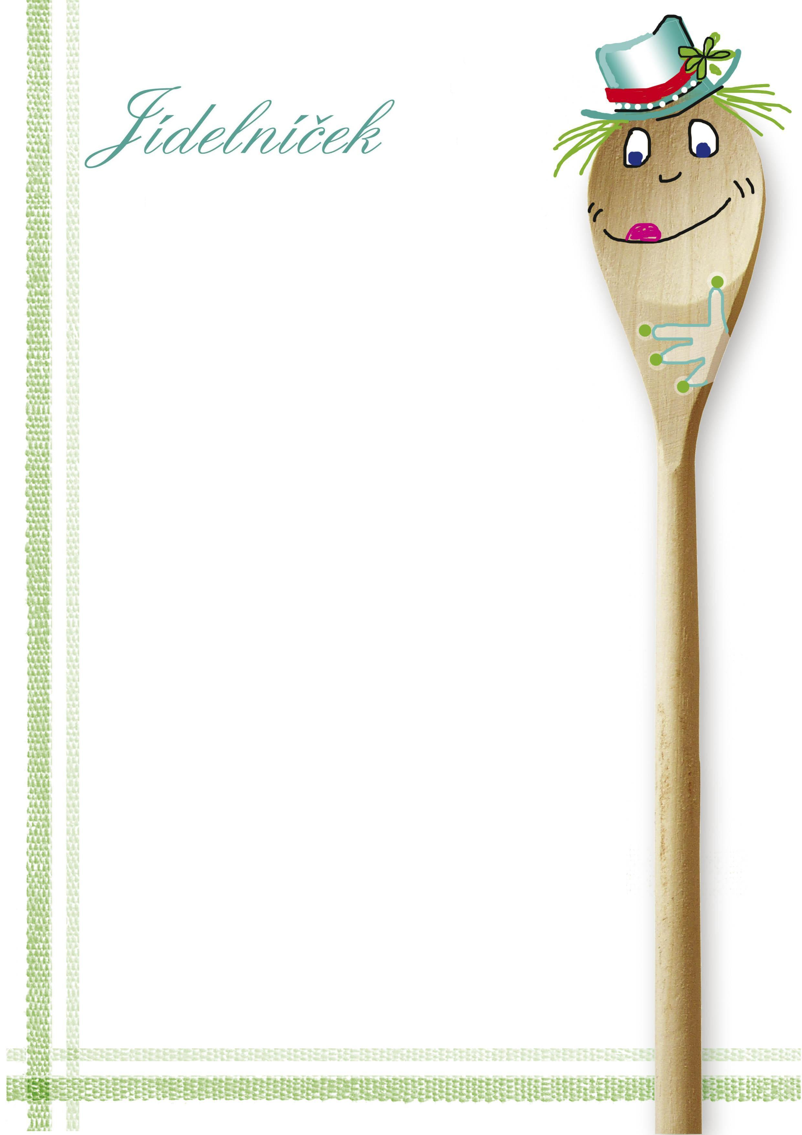

**19.09.2022**

**23.09.2022**

**od**

**do**

   
   
   
   
   
   
   
   
   
   
   
   
   
   
   
   
   
   
   
 

**Pondělí 19.9.2022**

Chléb kmínový, pomazánka mrkvová, Mléko  (A: 01, 07)

**přesnídáv.**

Polévka zeleninová s vejci  (A: 01, 03, 09)

**Polévka**

Boloňské špagety, Čaj ovocný  (A: 01, 06, 07)

**oběd**

pečivo, Čaj se sirupem  (A: 01, 03, 07)

**svačina**

**Úterý 20.9.2022**

Chléb kmínový, pomazánka sýrová, Káva bílá  (A: 01, 07)

**přesnídáv.**

Polévka korálková  (A: 01, 09)

**Polévka**

Žemlovka s jablky, Instantní čaj  (A: 01, 03, 07)

**oběd**

Chléb kmínový, Pomazánka masová, Čaj ovocný  (A: 01, 07)

**svačina**

**Středa 21.9.2022**

Kaše krupicová s ovesnými vločkami, Čaj lesní směs  (A: 01, 07)

**přesnídáv.**

Mrkvová polévka  (A: 01, 03, 07, 09)

**Polévka**

Rybí filé obalované, Bramborová kaše, Salát z červené řepy  (A: 01, 03,  
04, 07)

**oběd**

Chléb obložený zeleninou, Čaj se sirupem  (A: 01, 07)

**svačina**

**Čtvrtek 22.9.2022**

knuspi, pomazánka z tofu s vejci, Malkao  (A: 01, 03, 07)

**přesnídáv.**

Polévka kmínová s kapáním  (A: 01, 03, 07, 09)

**Polévka**

Králík na smetaně, Houskové knedlíky (kynuté), Instantní čaj  (A: 01, 03,  
07, 09)

**oběd**

Chléb vícezrný, Špenátová pomazánka, Čaj lesní směs  (A: 01, 03, 07)

**svačina**

**Pátek 23.9.2022**

Chléb kmínový, Zeleninová pomazánka, ochucené mléko  (A: 01, 03, 07,  
09)

**přesnídáv.**

Polévka špenátová s cornflakes  (A: 01, 03, 07)

**Polévka**

Zapečené brambory, Kompot  (A: 01, 03, 07, 09)

**oběd**

Jogurt, Čaj ovocný  (A: 07)

**svačina**

01   
03   
04

Seznam alergenů:

Obiloviny obsahující lepek      
Vejce                           
Ryby

06   
07   
09

Sójové boby (sója)              
Mléko                           
Celer

Jejich čísla jsou uvedena v závorce za názvem jídla.

Jídlo

**obsahuje alergeny.**

Změna jídelníčku vyhrazena. Strava je určena k okamžité spotřebě. Denně pitný režim, ovoce/zelenina.  
Hmotnost porce odpovídá stanoveným normám, dle stanovených koeficientů.  
Sestavila: Pavelková V.      Schválila: Mišíková A.